关于现代教育技术中心网络报修的通知

部门、二级学院：
丹田物业的网络报修系统已于10月9日上线，师生可通过微信、QQ扫描二维码，下载并安装三明云助手APP，或者直接通过电脑端进行报修，具体操作步骤详见附件。

现代教育技术中心
2016年10月11日

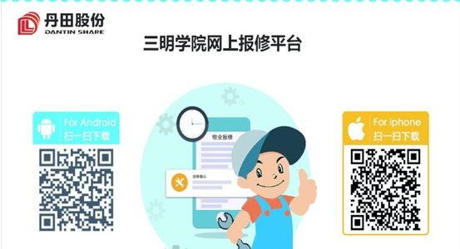

操作步骤
- 请使用微信、QQ等扫一扫以上二维码图片，下载并安装后勤助手APP（三明云助手）
- 苹果用户可直接到APPstore中下载
- 安装完成后，使用学号、员工号和初始密码123456进行登录，登录完成后请及时修改密码
- 登录成功后，在主页面点击物业报修〉〉+〉〉我要报修
- 在报修界面，填写完整的报修信息，点击提交完成报修
- 在电脑端可以打开浏览器输入网址fjsmu.dt-yun.cn进行PC端报修
咨询QQ群：311738503

